高三地理第一学期期中试卷

一、选择题（共70分）
（一）单项选择题：本大题共20小题，每小题2分，共40分。在每小题给出的四个选项中，只有一项符合题目的要求。
20多年来，我国经济发展速度高居世界之首。但各地区经济发展不平衡，尤其是东部与西部的经济差距逐渐扩大。据此回答1—3题。
1、制约西部经济发展的主要经济因素是
①资金不足 ②地形地势复杂 ③自然资源不足 ④技术人才匮乏
A．①④ B．③④ C．②③ D．①②
2、为了促进西部地区发展，应采取的措施主要有
①发挥西部地区资源优势，积极引进人才 ②向西部地区提供巨额补贴 ③保护西部地区的产品不受外部地区的竞争 ④增加西部地区的基础设施投入
A．①② B．③④ C．①④ D．②③
3、西部大开发过程中，工业发展应
①根据地区特点，发展技术密集型工业 ②利用本地资源优势，发展资源密集型工业 ③依靠国家大量财政补贴，发展资金密集型工业④利用当地廉价劳动力，发展劳动密集型工业
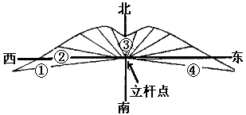A．①③ B．②④ C．②③ D．①④
右图是某观测者在当地夏至日时，根据观测到竖直标杆日影绘制的示意图。读后判断4-5题。
4、图中表示正午的日影是
A．① B．② C．③ D．④
5、观测地的纬度最有可能是
A．20°N B．40°N C．20°S D．10°S
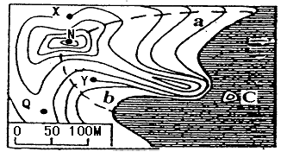
读30度纬度附近的等高线地形图，图中的等高距为10米。完成6-7题。
6、山峰N的最大海拔高度可能是
A．90m B．89．9m
C．79m D．97m
7、站在C的顶上,肯定可以看到的位置是
A．X位置 B．N位置
C．Y位置 D．Q位置

读右图，完成8-9题。
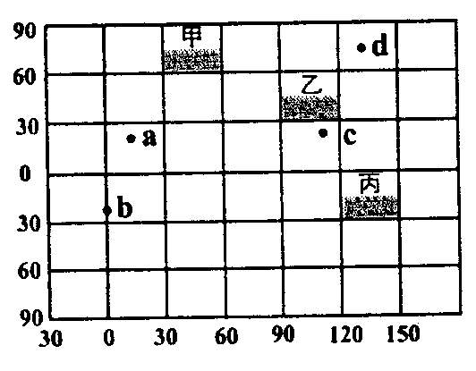
8、图中a、b、c、d四点中，年降水最多的是
A．a B．b C．c D．d
9、若甲、乙、丙三个阴影区域画在图幅相同的三张图上，关于三图比例尺的叙述，正确的是
A．甲比例尺最小，丙比例尺最大
B．乙的比例尺小于甲，但大于丙
C．甲、乙、丙的比例尺相同
D．无法确定
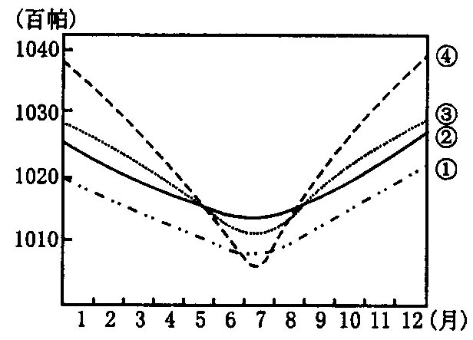
10、右下图中绘出了伦敦、乌兰巴托、莫斯科、华盛顿四城市的气压年变化曲线，其中代表乌兰巴托的气压年变化曲线是
A．①曲线B．②曲线
C．③曲线D．④曲线
11、关于地球的演化有不同的说法，其中符合现代科学观的是
①盘古开天地 ②上帝创造说 ③“天不变，道亦不变” ④宇宙具有有序性，层次性和结构性 ⑤宇宙经历了温度从高到低，物质密度从密到稀的演化
A．①② B．③④ C．④⑤ D．②③
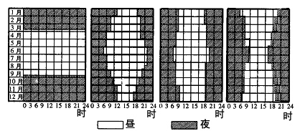12、读下图，在下列选项中，各地点的排序与图序相符的是
A．北极、纽约、基多、东京
B．南极、圣地亚哥、洛杉矶、墨西哥城
C．南极、马达加斯加岛、新加坡、布宜诺斯艾利斯
D．北极、秋明、科伦坡、塔斯马尼亚岛
下列甲、乙两图为我国不同的两地太阳辐射图，图中虚线曲线为到达地面的实际太阳辐射。据此完成13—15题
13、甲、乙两地区可能是我国的
A．甲为拉萨市，乙为重庆市 B．甲为海口市，乙为呼和浩特市
C．甲为北京市，乙为银川市 D．甲为漠河市，乙为昆明市
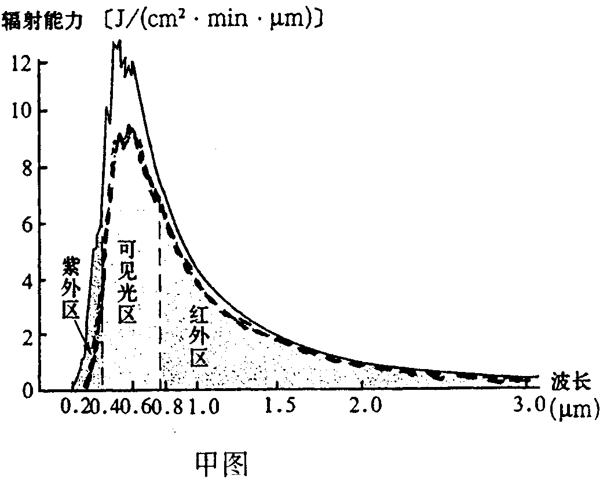
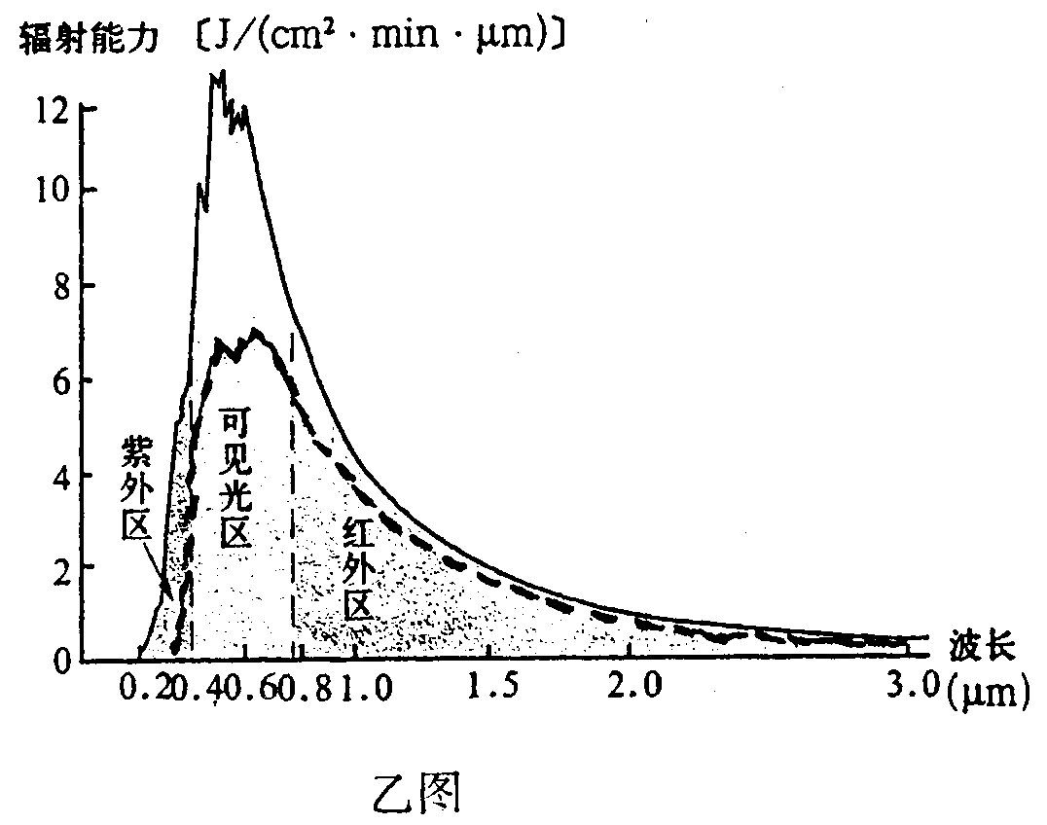
14、造成乙地区实际太阳辐射比甲地区少的原因是
A．海拔高，大气层厚，大气对太阳辐射削弱作用强
B．海拔低，大气层厚，大气对太阳辐射削弱作用强
C．多阴雨天气，大气对太阳辐射削弱作用强
D．多晴朗天气，大气对太阳辐射削弱作用强
15、根据甲、乙两图所示的我国不同地区，判断下列说法正确的是
A．甲图所示地区，终年气温较高 B．乙图所示地区，终年气温较低
C．乙图所示地区是我国主要畜牧业基地 D．甲图所示地区，种植业主要分布于河谷地区
16、神舟六号回归舱回归地球穿越大气层时，大气温度随海拔降低的变化依次是
A．下降—上升—下降—上升 B．下降—下降—上升—上升
C．上升—下降—上升—下降 D．上升—上升—下降—下降
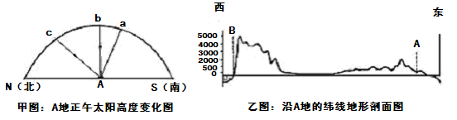
从a→b→c→b→a表示A地一年中正午太阳高度变化状况（甲图），乙图表示A地所在大洲沿A地纬线地形剖面图，据图完成。
17、A地所在国应是
A．澳大利亚 B．巴西 C．中国 D．美国
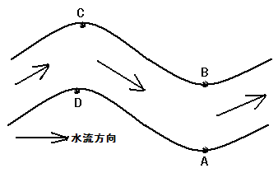
18、如乙图是沿20°纬线所做地形剖面图，则B地气候最主要成因是
A．终年受副热带高气压带或信风带控制
B．终年受寒流影响
C．副热带高气压带和西风带交替控制
D．终年受季风环流影响
19、右图北半球河流两岸，受流水侵蚀最显著的是
A．A B．B C．C D．D
20、一海洋考察船在某海域航行时卫星定位系统失灵，船员们同时测得下列数据：北极星的仰角48º，世界时1：20。此时太阳高度达到最大值，该考察船所在的地理位置是
A．42ºN、20ºW B．42ºS、135ºE C．48ºS、90ºW D．48ºN、160ºE
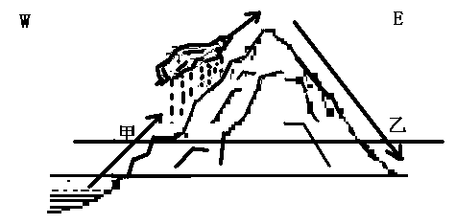（二）双项选择题：本大题共10小题，每小题3分，共30分。在每小题给出的四个选项中，有两项符合题目要求，全选对者得3分，只选一项且选对者得1分，其余情况均不得分。
21、一气团从一山峰的西坡流向东坡如右图所示，经过甲、乙海拔相同的两地时
A．水汽含量甲地>乙地 B．气温甲地=乙地
C．水汽含量甲地<乙地 D．气温甲地<乙地
根据国家林业局防治沙漠化管理中心透露，我国东北、西北和华北地区风沙带目前已达270万平方千米左右，占我国陆地国土面积的30%。目前沙化土地在我国西北、华北、东北地区13个省区市已形成一条西起塔里木盆地，东至松嫩平原西部、东西长达4500千米，南北宽约600千米的风沙带。据此回答22—23题。
22、有关“三北”地区的叙述，正确的是
A．主要位于我国第二、第三阶梯，地形以盆地、高原、平原等为主
B．“三北”都位于我国的季风区，夏季高温多雨，冬季寒冷干燥
C．从塔里木盆地到松嫩平原一线的自然景观依次由荒漠变为草原、森林
D．三个地区草场退化，农牧业都不发达，生态环境脆弱
23、为防治“三北”地区的荒漠化，我国政府先后实施了
A．“三北”防护林 B．退耕还林还草工程
C．平原绿化工程 D．长江中上游防护林工程
24、某年五月，北京、天津等地日平均气温连续高于南京、上海，原因是
A．北方海拔底，温度上升快 B．北方晴天多，太阳辐射强
C．北方地区日照比南方长 D．南方受冷空气影响
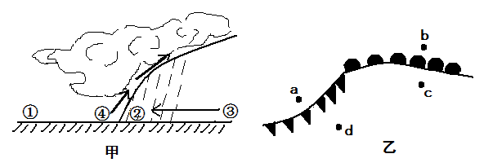
读甲、乙两图回答25—26题
25、甲、乙两图中处于相同位置的点是
A．①和b B．②和a
C．③和c D．④和d
26、两图中受暖气团控制的点是
A．④和a B．③和d
C．①和d D．④和c

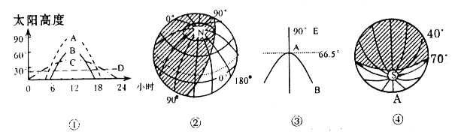
27、有关下列四幅图的说法，正确的是
A．图①中A、B、C、D四条曲线分别表示四地6月22日太阳高度的日变化，四地纬度由高到低的排序是DCAB
B．图④中A点位于北京的东南方向
C．图③中的AB为昏线，则此时北京时间为6月22日11时
D．图②中太阳直射点的位置为23º26′S，150ºE
28、右图为三圈环流示意图，下列有关说法正确的是
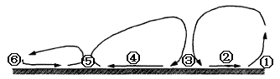
A．①⑤均为地面受热上升形成的低压，③⑥均为寒冷而形成的高压带
B．①⑤以上升气流为主，降水较多，③⑥以下沉气流为主，降水较少
C．一般情况下，②③控制的地区降水少，④⑤控制的地区降水较多
D．③为亚洲高压，⑤是亚洲低压，④为从陆地吹向海洋的冬季风
29、某人在极点附近（包括极点）向正北方向行走5Km，然后再向正西行走35Km，最后向正南行走5Km，又回到出发点，则该人行走过程中可能
A．围绕极点顺时针转了大于360° B．围绕极点逆时针转了大于360°
C．围绕极点逆时针转了360° D．围绕极点顺时针转了小于360°
30、防御干旱的有效措施有
A．开展农田水利基本建设 B．因地制宜实行农林牧相结合的农业结构
C．在高山陡坡修筑梯田 D．大力发展水稻种植

第Ⅱ卷（非选择题 共80分）

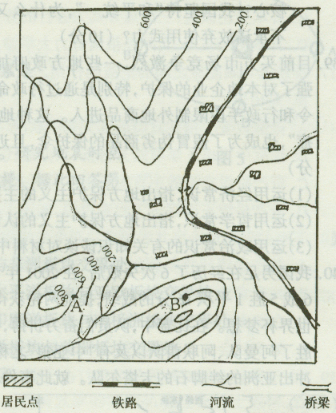
31、读右图，完成下列要求：（10分）
M
N
（1）该区地形基本以__________分界，
明显地可分为_______和_______
两类地形区。
（2）居民点分布特点是_______
_____________________________。
（3）如果从A点到B点架设一座桥梁，
桥面与桥下水面高差至少超过_________米。
（4）绘制出沿图中MN线的地形剖面图。

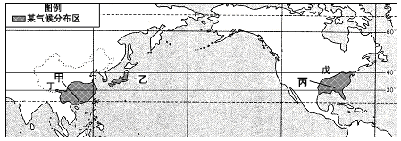32、读某气候类型的分布地区图，分析回答：（共19分）
（1）该气候类型是_______________气候。除图示地区外，类似气候类型还分布在世界上________________________等地区。
（2）下面的5幅气候资料图中，与乙地的气候特征最相符的是________图。这表明乙地的气候特征与甲相比有细微的差别，主要体现在______________________________。
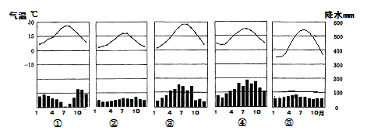
（3）在夏秋季节，危害甲、丙两地区的严重气象灾害分别是______、________，它们在成因上相同，都是在______________________________上，________________强烈发展而形成的。
（4）五幅气候资料图中，与戊地气候最相符的是________，其气候特征主要是________
_____________________________________________________________________________
（5）上图中丁所在的高原对东亚气候的影响主要表现在①_____________，②_________
33、读北半球0°C等温线分布图，回答有关问题：（共14分）
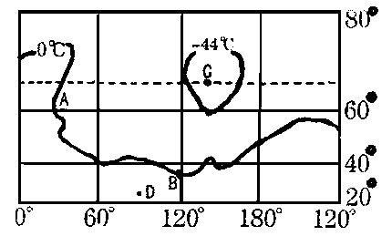
（1）该线B点处于气候分界线上，B点南北两侧温度带分别为________，__________。
E
（2）A点比B点地理位置分布上偏北约30°，气温却与B地相同，其主要原因为_________________。
（3）图中寒冷中心C的形成原因是_________________________________。
（4）D点年降水量很大，世界著名，其原因是______________。
（5）试描述0℃等温线的分布特征。

34、读下图 “我国部分地区气压分布图”，回答下列问题：（8分）
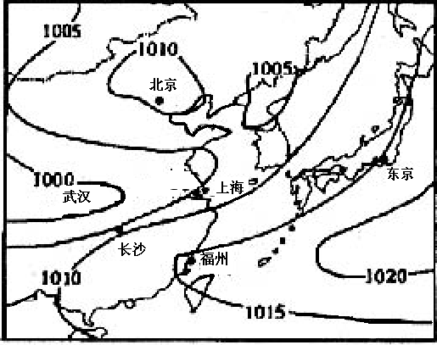（1）请画出图示天气系统中存在的一条主要锋面。
（2）图中锋面如果较长时间停留在该地区，该地区的天气特征是 。
（3）该年夏季我国淮河流域遭受严重洪涝灾害，随后南方广大地区又出现持续高温和干旱天气，给当地人民的生产和生活造成很大影响。请利用图中相关的信息，分析说明上述气象灾害产生的主要原因：

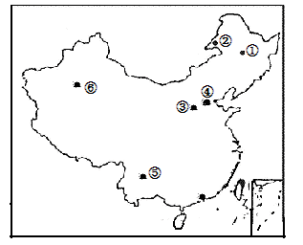

35、读图及下表，回答下列问题：（14分）
地点 | ① | ② | ③ | ④
海拔高度（米） | 171 | 637 | 2895 | 4
年均温（度） | 3．6 | -2.2 | 6．6 | 12．2
年均降水量（mm） | 610.8 | 339.8 | 966 | 559
（1）分析①地降水量高于②地原因。

（2）说明③、④两地年均温和年降水量差异的原因。

（3）⑤地交通建设的难度主要有哪些？
自然方面：
社会经济方面：

（4）⑥地天然气输送的终点城市是_________，对该城市的主要意义有哪些？
36、右图为地球上“某一时刻太阳高度分布图”（图中同心圆为太阳高度值相同地点的连线，数字表示太阳高度值），据图完成：（15分）
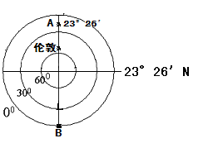
（1）从图中可以看出此刻太阳高度分布规律是_______________________________
（2）请在图中画出晨线。
（3）A点所在纬度是_____________，B点的经纬度是_____________________。
（4）此时北京时间应为______月_____日
______时______分。
（5）下图是此日北京市某区两条街道昼夜温差变化曲线图。图中_____曲线代表绿化较好的街道气温变化情况。

（6）从图中可看出，绿色植物在此季节对改变城市小气候方面的最大好处是什么？绿化对改善城市环境作用的好处还有那些？

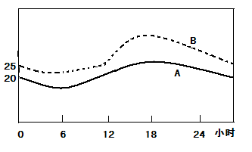

高三地理期中试卷答题纸
一、选择题（共70分）全部按要求填入机读答题卡
二、综合题（本大题共6小题，满分80分）
31、（10分）（1）__________ __________ __________
（2）______________________________
_______________________________
（3）____________
（4）

32、（18分）（1）____________ ____________________________________________
（2）_____________ _____________________________________________________
________________________________________________________________________
（3）_____________ _____________ ___________________________________
___________________
（4）__________ _________________________________________________________
__________________________________________
（5）①___________________________________________________ ②______________
__________________________________________

33、（15分）（1）__________________ _____________________
（2）_______________________________________________________________________
（3）_______________________________________________________________________
_________________________________________________________________________
_________________________________________________________________________
（4）________________________________________________
（5）_______________________________________________________________________
_________________________________________________________________________

34、（8分）（1）注意图在下页。
（2）__________________________________________
（3）_____________________________________________________________________
_______________________________________________________________________
________________________________________________________________________

35、（14分）（1）____________________________________________________________
________________________________________________________________________
________________________________________________________________________
（2）______________________________________________________________________
________________________________________________________________________
________________________________________________________________________
（3）
自然方面：

社会经济方面：
（4）_____________ _____________________________________________________
________________________________________________________________________
________________________________________________________________________

36、（15分）（1）___________________________________________________________
（2）
（3）_________________ ____________
（4）________ ________ ________
_________
（5）_____________ _______________
__________________________________
__________________________________
___________________________________
（6）__________________________________
_______________________________________________________________________
________________________________________________________________________
________________________________________________________________________

高三地理期中试卷答案
第Ⅰ卷选择题（70分）
题 号 | 1 | 2 | 3 | 4 | 5 | 6 | 7 | 8 | 9 | 10
答 案 | A | C | B | C | B | B | D | C | B | D
题 号 | 11 | 12 | 13 | 14 | 15 | 16 | 17 | 18 | 19 | 20
答 案 | C | D | A | C | D | A | B | A | A | D
题 号 | 21 | 22 | 23 | 24 | 25 | 26 | 27 | 28 | 29 | 30
答 案 | AD | AC | AB | BC | BD | CD | AB | BC | BC | AB
第Ⅱ卷综合题（80分）
31、（10分）（1）铁路 平原 山地（3分） （2）分布在平原，沿河和铁路线分布（3分） （3）400米（2分） （4）画图略（2分）
32、（19分）（1）亚热带季风（性湿润）气候（1分） 南美洲东南部、澳大利亚东部沿海（2分） （2）④（2分） 气温年较差小（1分），年降水量大，且季节分配较为均匀（2分），具有海洋性特征（1分） （3）台风（1分）、飓风（1分） 在热带或副热带洋面形成（1分）热带气旋（1分）（4）⑤ 冬季寒冷湿润，夏季暖热湿润（2分） （5）加强了东亚季风势力，使东亚季风气候更显著 增加该高原东部（或东亚）冬季降水（4分）
33、（14分）（1）亚热带 暖温带（2分） （2）盛行西风来自海洋，受海洋影响大；受北大西洋暖流影响（2分） （3）纬度高，正午太阳高度小；深居内陆，受大陆影响大，冬季降温快；海拔高；地形容易使极地寒冷空气积聚（4分） （4）西南季风迎风坡（2分） （5）总体向南突出（或向低纬突出）（2分），东段呈东西延伸（或与纬线平行），西段大体南北延伸（或与经线平行）（2分）
34、（7分）（1）画图略（1分） （2）阴雨连绵（或连续不断降水）（2分） （3）淮河流域出现洪涝灾害是长期受锋面雨带控制，降水时间长，降雨强度大导致（2分）；南方广大地区持续高温干旱天气是持续受副热带高气压带控制，连续出现晴朗干燥天气（2分）
35、（16分）（1）①地受夏季风影响显著，离海较近，②地位于非季风区，离海较远（4分） （2）③地年均温小于④地，两地纬度相近，③地的海拔远远高于④地（2分） ③地年降水量大于④地，③地位于夏季风的迎风坡，④地位于平原（3分） （5）内陆腹地，国境线漫长；地势起伏大，地形复杂；地处板块交界处，地壳活跃，地质灾害频繁（3分） 经济落后，资金缺乏（2分）（6）缓解能源紧张局面，进一步发挥该市经济、技术优势；推动天然气化工、发电等产业发展；推动基础设施的建设；优化能源结构，利于大气环境保护（2分）
36、（14分）（1）从同心圆的圆心向四周递减（或从直射点向四周递减）（2分） （2）画图略（1分） （3）90°N 66°34′S，0°（2分） （4）6 22 20 0（4分） （5）A（1分） （6）减小了温差，降低白天最高温度（降低白天温度）（2分） 增加空气湿度；减弱噪音；吸烟滞尘，净化空气；美化环境（任答两点得两分）

